Подсистема управления страховыми выплатами на случаи временной нетрудоспособности и в связи с материнством ФГИС ЕИИС «Соцстрах»
Руководство пользователя модуля АРМ «Стимулирующие выплаты»
26 листов
2020

Лист регистрации изменений
Версия документа | Дата | Примечание

Содержание
1 Введение 4
1.1 Общие сведения об АРМ СВ 4
1.2 Область применения 4
1.3 Уровень подготовки пользователей 4
2 Назначение и условия применения 5
2.1 Функции АРМ СВ 5
2.2 Системные требования 5
3 Описание установки и настройки АРМ СВ 6
3.1 Установка АРМ СВ 6
3.1.1 Директория установки программы 6
3.1.2 Параметры подключения к базе данных 7
3.2 Настройка АРМ СВ 8
3.2.1 Настройки реквизитов организации 8
3.2.2 Настройки сервисов ФСС 9
3.2.3 Настройки соединения с базой данных 10
3.2.4 Настройки подписи для сервисов 11
3.2.5 Настройка справочника организаций 12

Введение

Общие сведения об АРМ СВ
Полное наименование автоматизированной системы – Компонент «Электронный листок нетрудоспособности» подсистемы управления страховыми выплатами на случай временной нетрудоспособности и в связи с материнством ФГИС ЕИИС «Соцстрах».
Заказчик Автоматизированного рабочего места лечебно-профилактического учреждения (далее АРМ СВ) – Фонд социального страхования Российской Федерации: 107139, г. Москва, Орликов пер., д. 3, корп. А.

Область применения
АРМ СВ выполняет следующие функции:
- Создание, направление на МСЭ, продление, закрытие электронных листков нетрудоспособности.

Уровень подготовки пользователей
Пользователями АРМ СВ являются сотрудники медицинских организаций, социальных учреждений и других организаций уполномоченных подавать документы для осуществления стимулирующих выплат. Для эксплуатации АРМ СВ пользователь должен иметь опыт работы в среде современных операционных систем семейства Microsoft Windows.
Пользователь обязан изучить настоящее Руководство.

Назначение и условия применения

Функции АРМ СВ
В соответствии с Правилами осуществления Фондом социального страхования Российской Федерации выплат стимулирующего характера принятыми Постановлениями правительства РФ № XXX от XX/XX/XXXX и № XXX от XX/XX/XXXX, АРМ СВ формирует и направляет на рассмотрение сведения о работниках являющихся получателями стимулирующих выплат. Формирование и отправка выполняются в автоматизированном режиме.
Для осуществления подачи сведений по вышеуказанным постановлениям используются две разные версии ПО:
АРМ СВ-М – предназначен для формирования документов для осуществления выплат работникам медицинских организаций;
АРМ СВ-С – предназначен для формирования документов для осуществления выплат работникам социальных учреждений;
Интерфейс и выполняемые функции АРМ СВ-С АРМ СВ-М идентичный с некоторыми исключениями, которые будут отмечены в настоящем документе.

Системные требования
Специальные системные требования не предъявляются.
Для обеспечения возможности работы в АРМ СВ рекомендуются следующие технические требования:
- Microsoft Windows 7 х86 (32-bit) SP1 1.7.0) или выше;
- Microsoft Windows 7 x64 (64-bit) SP1 1.7.0 или выше.

Описание установки и настройки АРМ СВ

Установка АРМ СВ
Для успешной работы АРМ СВ на компьютере пользователя должны быть установлены компоненты Microsoft .NET Framework версии 4 и выше.
Также должны быть установлены криптопровайдер (VipNet CSP версии 4.0 или выше, или CryptoPro CSP версии 3.9 или выше) и сертификаты с ЭП медицинской организации, уполномоченного лица ФСС и сотрудников МО. Сертификат для тестовой версии скачать с сайта https://lk-test.fss.ru/.
Работа в АРМ СВ подразумевает два варианта установки:
Сетевая версия – сервер базы данных установлен отдельно от клиентских машин, на которых устанавливается только приложение;
Локальная версия – сервер базы данных и приложение установлено на одной машине.
Скачайте с сайта http://cabinets.fss.ru/ дистрибутив АРМ СВ (тестовую версию АРМ CD скачать с сайта https://lk-test.fss.ru/sv.html) в зависимости от разрядности вашей операционной системы. Дистрибутив поставляется вне зависимости от варианта последующей установки и содержит в себе установщики сервера базы данных PostgreSQL и приложения АРМ СВ.
Запустите установщик см. Рисунок 1.
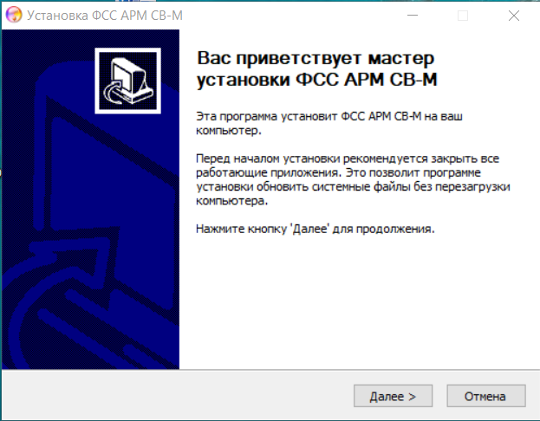
Рисунок 1

Директория установки программы
По умолчанию приложение устанавливается в папку C:\ FssPaymentTool (FssPaymentTool-M) см. Рисунок 2.
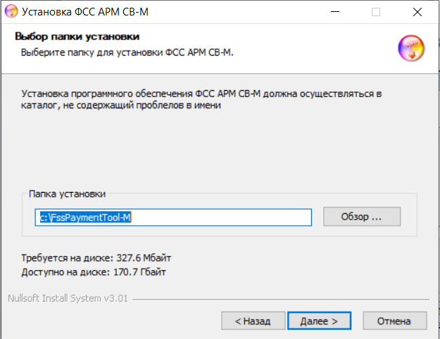
Рисунок 2

Параметры подключения к базе данных
Обратите внимание, по умолчанию выбран флаг «Установить» - это означает, что на компьютер будет установлена база данных PostgreSQL. База данных устанавливается в папку C:\postgresql. Если сервер базы данных установлен на отдельной машине, или не предполагается обновление базы данных на текущей машине, флаг можно снять. В этом случае становятся доступными для редактирования поля «Имя/IP адрес сервера базы данных», «Порт сервера базы данных», «Имя пользователя» и «Пароль пользователя» см. Рисунок 3. Параметры подключения к базе данных можно отредактировать впоследствии, через интерфейс приложения.
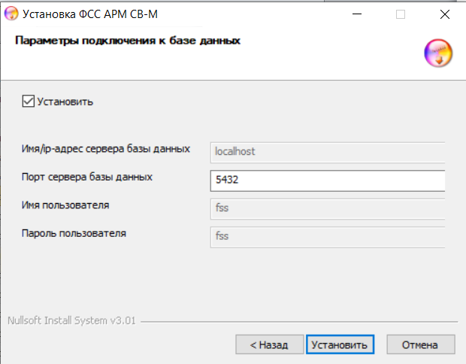
Рисунок 3
Нажимаем кнопку «Установить». Запускается процесс установки приложения см. Рисунок 4.
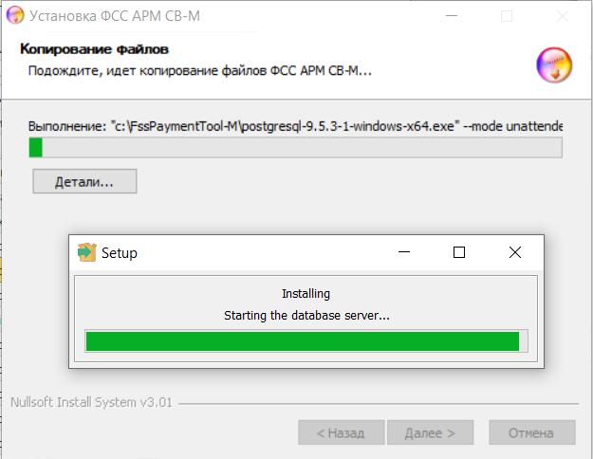
Рисунок 4
Установка выполнена см. Рисунок 5.
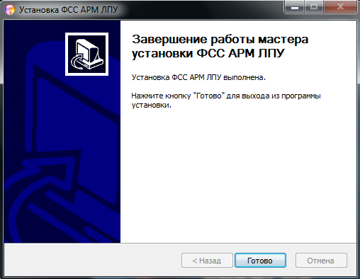
Рисунок 5

Настройка АРМ СВ
Для возможности снятия консольных логов необходимо выполнить следующие действия:
По нажатию правой кнопки мыши на ярлыке АРМ СВ выбрать из контекстного меню «Свойства». В поле объект дописать –consoleLog (Рисунок 6), нажать «ОК».
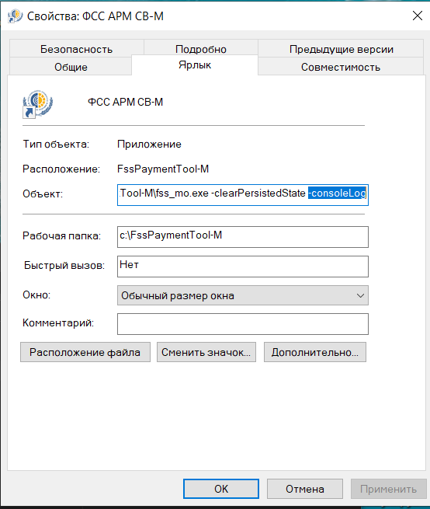
Рисунок 6
Запустите приложение через ярлык на рабочем столе, либо через меню кнопки «Пуск».
Приложение будет запущено в соответствии с Рисунок 7.
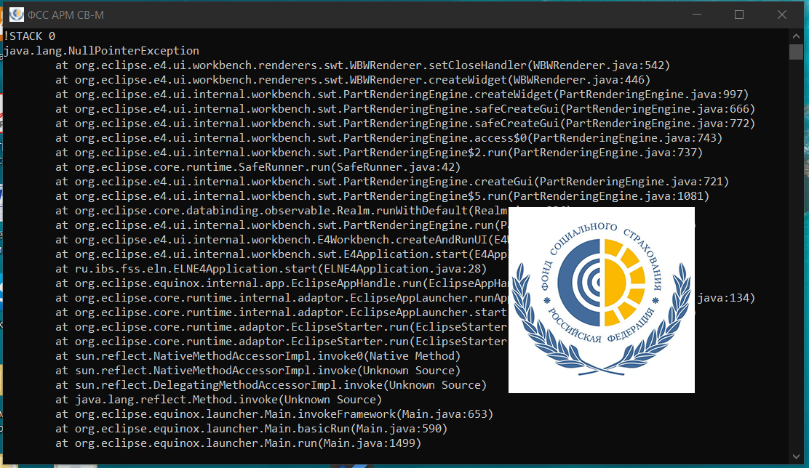
Рисунок 7
Для копирования логов установить курсор в любое место окна, нажать Ctrl+A, Crtl+С.
Открыть любой текстовый редактор и нажать Ctrl+V. Сохранить логи.

Настройки реквизитов организации
В главном меню откройте вкладку «Администрирование – Настройки реквизитов организации» см. Рисунок 6.
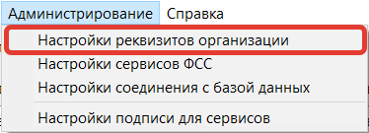
Рисунок 8
Откроется окно настроек реквизитов организации. Обязательные для заполнения поля отмечены желтым цветом. Для сохранения введенных данных необходимо нажать кнопку «Сохранить» см. Рисунок 7.
В разделе «Реквизиты» заполняются поля:
- Наименование;
- Полное наименование;
- ОГРН;
- ИНН;
- Рег. номер;
- Код подчинённости;
- КПП
- Адрес;
- Адрес электронной почты;
- Телефон.
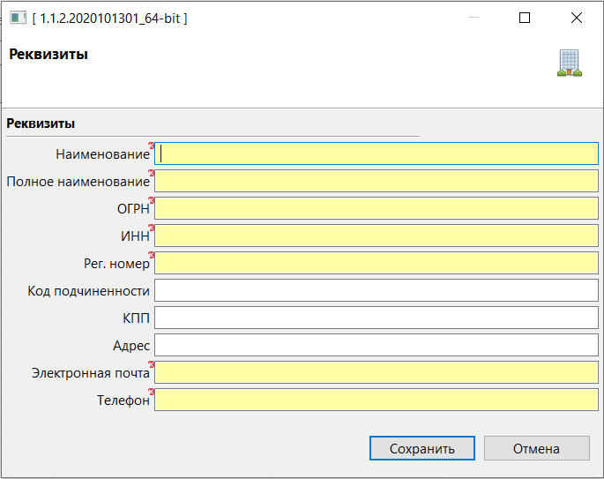
Рисунок 9

Настройки сервисов ФСС
Откройте в главном меню вкладку «Администрирование – Настройки сервисов ФСС». Откроется окно настройки подключения к сервису ФСС см. Рисунок 8. В поле «Строка соединения» при установке по умолчанию прописывается адрес тестового сервиса ФСС - https://docs-test.fss.ru/ws-quarantine-crypto/api/soap/QuarantineStatementServicePorts?wsdl
Для отправки реестра на продуктивный сервис необходимо указать:
ХХХХХХ
«Время попытки подключения, секунд» – указывается время продолжительности попыток подключения к сервису в случае отсутствия ответа. В случае использования в вашей организации прокси-сервера необходимо установить флаг «Использовать прокси» и заполнить последующие поля:
- Прокси хост;
- Прокси порт.
- При установленном флаге «Авторизация прокси» также необходимо указать:
- Прокси логин;
- Прокси пароль.
После заполнения необходимых полей, нажмите кнопку «Проверить соединение». Если все параметры заполнены верно, вы получите сообщение «Подключение к сервису ФСС выполнено успешно»
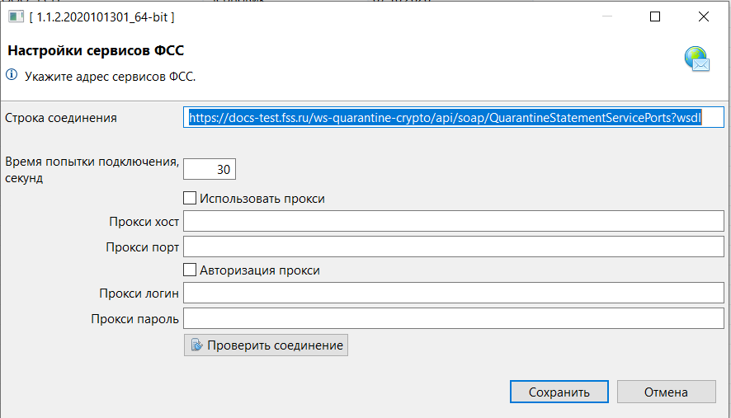
Рисунок 10

Настройки соединения с базой данных
Откройте в главном меню вкладку «Администрирование – Настройки соединения с базой данных». Откроется окно настроек соединения с базой данных см. Рисунок 9. В поле «Строка соединения» прописывается адрес сервера базы данных. Адрес прописывается в формате:
- jdbc:postgresql://host:port/fss
, где
- host – имя или IP адрес сервера базы данных;
- port – порт сервера базы данных;
- fss – имя пользователя.
После заполнения необходимых полей, нажмите кнопку «Проверить соединение». Если все параметры заполнены верно, вы получите сообщение «Подключение выполнено успешно»
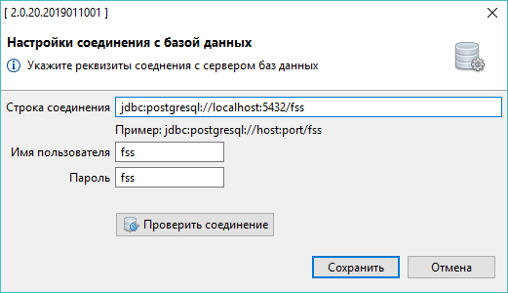
Рисунок 11

Настройки подписи для сервисов
Откройте в главном меню вкладку «Администрирование – Настройки подписи для сервисов». Откроется окно настроек подписания см. Рисунок 10. Окно настроек подписи условно разделено на две области:
- 1 – Настройки подписи МО;
- 2 – Настройки подписи уполномоченного лица ФСС.
Далее необходимо установить следующие флаги и заполнить поля:
- «Выполнять форматно-логический контроль» – установить флаг, если вы хотите выполнить форматно-логический контроль перед сохранением документа в базу данных;
- «Подписывать исходящие сообщения» – установить флаг для добавления электронной подписи к исходящим сообщениям;
- «Проверять подпись на входящих сообщениях» – сравнивать электронную подпись на ответах от сервиса ФСС с сертификатом уполномоченного лица ФСС;
- «Средство электронной подписи» – криптопровайдер, при помощи которого создан сертификат МО, выбирается из выпадающего списка;
- «Тип контейнера» (раздел 1) – тип контейнера, в котором установлен сертификат МО;
- «Имя сертификата МО» – сертификат МО, имеющий ОГРН в поле «Субъект»;
- «Шифровать сообщение» – установить флаг, если необходимо зашифровать сообщение перед отправкой;
- «Криптопровайдер» - криптопровайдер, при помощи которого создан сертификат ФСС, выбирается из выпадающего списка;
- «Тип контейнера» (раздел 2) – контейнер, в котором установлен сертификат уполномоченного лица ФСС;
- «Имя сертификата ФСС» – сертификат ФСС (обратите внимание, тестовый и продуктивный сертификаты ФСС разные).
После заполнения необходимо нажать кнопку «Получить ключ». Если все параметры заполнены верно, вы получите сообщение «Приватный ключ и сертификат успешно получен».
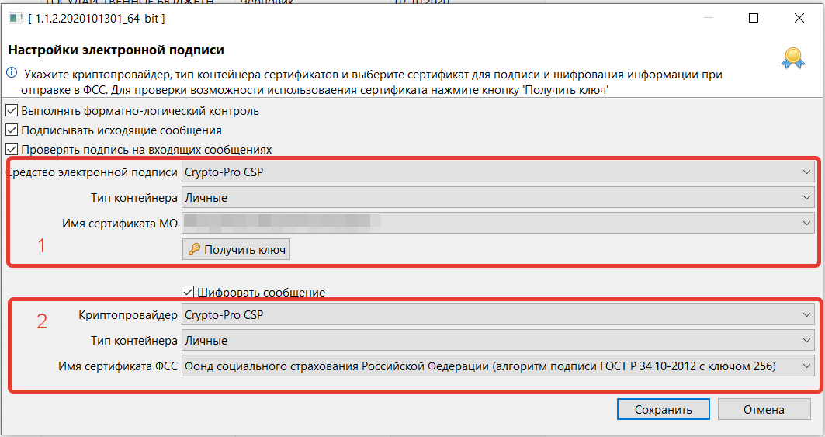
Рисунок 12

Настройка справочника организаций
Чтобы открыть справочник организаций, необходимо в главном меню выбрать «Документы – Справочник организаций» см. Ошибка! Источник ссылки не найден.. Новая запись организации создается по нажатию кнопки «Создать». В окне ввода данных организации обязательные поля помечены жёлтым цветом.
В справочнике имеется поиск записей по ОГРН и Наименованию организации. Внизу страницы имеется возможность перелистывания списка организаций постранично, а также выбор отображения количества строк на странице.
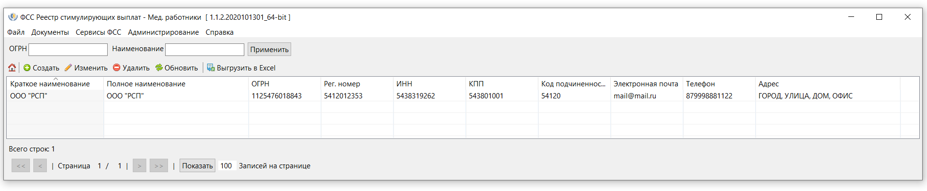
Рисунок 13

Решение возможных проблем при установке и обновлении АРМ СВ

Unable to build entity manager factory
Возникла ошибка при попытке загрузки данных из базы данных. Сообщите администратору следующую информацию: Unable to build entity manager factory.
Причина:
- Приложение было установлено некорректно (некорректно установлена БД);
- База данных приложения установлена, но не доступна.
Что делать:
- Запустите установку с правами администратора;
- Выполните установку программы по шагам инструкции.
Если установка приложения выполнена в соответствии с инструкцией, но ошибка повторяется, необходимо проверить:
На компьютере отключена служба postgresql-9.5. Правой кнопкой на значке "Мой компьютер" - Управление - Службы и приложения - Службы, postgresql-9.5 должна быть запущена, запуск - автоматически. Для настройки запуска и работы службы Windows обратитесь к вашему системному администратору;
В настройках подключения к базе данных указан неправильный пароль для пользователя fss. Проверьте, что в БД этот пароль не менялся, пароль по умолчанию - fss;
Проверьте каталог установки БД PostgreSQL, по умолчанию - C:\postgresql\;
Подключение к БД PostgreSQL осуществляется по умолчанию по порту 5432. Этот порт должен быть открыт и доступен. Для проверки обратитесь к вашему системному администратору;
Приложение на клиентской машине не может связаться с сервером т.к. установлено какое либо сетевое ограничение. Проверьте, настройки антивирусов, файерволов, прочего сетевого ПО, для клиентской машины должны быть прописаны разрешения подключения к серверу по порту 5432.

Ошибка при попытке зайти в настройки подписи в ПО АРМ
При попытке зайти в настройки подписи в ПО АРМ ЛПУ выходит ошибка "Internal error. Reason: java.lang.ExceptionInInitializerError" или
"Internal Error. Reason: java.lang.NoClassDefFoundError: Could not initialize class ru.ibs.fss.common.security.signature.COMCryptoAPIClient"
Причина:
Приложение было установлено некорректно (не зарегистрирована библиотека GostCryptography.dll).
Что делать:
1. Необходимо убедиться, что разрядность ОС совпадает с разрядностью установщика приложения.
2. Проверить, установлены ли в системе компоненты Microsoft.Net Framework версии 4 и выше (по умолчанию данные компоненты устанавливаются в C:\Windows\Microsoft.NET\Framework). Данные компоненты можно скачать с сайта microsoft.com.
3. Проверить, что в папке, куда установлено приложение, имеется файл GostCryptography.dll (по умолчанию данный файл устанавливается в C:\FssPaymentTool). Если данного файла нет, попробуйте переустановить приложение.
4. Если все верно, запустите командную строку и выполните:
cd C:\FssPaymentTool -- переходим в папку, в которой находится файл GostCryptography.dll
C:\Windows\Microsoft.NET\Framework\v4.0.30319\RegAsm.exe /registered GostCryptography.dll -- с указанием вашего адреса установки компонентов Microsoft.NET
5. Перезапустить приложение.

Ошибка при попытке загрузки данных из базы данных
Возникла ошибка при попытке загрузки данных из базы данных.
Сообщите следующую информацию: org.hibernate.exception.SQLGrammarException: could not extract ResultSet.
Причина:
Приложение АРМ СВ не может получить данные из базы данных PostgreSQL. Эта ошибка возникает чаще всего после установки обновления, когда приложение обновлено, а база данных PostgreSQL по какой либо причине не обновлена.
Что делать:
Если приложение установлено на компьютере пользователя, а база данных PostgreSQL - на сервере. Необходимо запустить обновление приложение не только на клиенте, но и на серверной машине;
Если и приложение, и база данных PostgreSQL установлены на одной машине. Проверьте каталог установки приложения. По умолчанию, приложение АРМ ЛПУ ставится в каталог C:\FssPaymentTool, а база данных PostgreSQL в каталог C:\postgresql. Если при первичной установке была выбрана другая директория для установки приложения - то при обновлении вы должны указать именно эту директорию.

